2014 ARALIK ÖZEL SEKTÖRÜN YURT DIŞINDAN SAĞLADIĞI KREDİ BORCU GELİŞMELERİ | 13 Şubat 2015 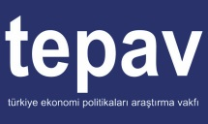

Özel Sektörün Yurt Dışından Sağladığı Kredi Borcu’na ilişkin 2014 yılı Aralık verileri, Türkiye Cumhuriyet Merkez Bankası (TCMB) tarafından 13 Şubat 2015 tarihinde yayımlandı.
Söz konusu veriler, özel sektörün yurt dışından sağladığı kısa ve uzun vadeli kredilerin borçlu ve alacaklı bilgileri, döviz cinsi, kullanım, anapara/faiz ödemeleri ve ödeme planları şeklindeki kredi ayrıntıları, işlemlere aracılık eden bankalar tarafından TCMB’ye işlem bazında gönderilen bildirim formlarından derlenmektedir.
Buna göre, 2014 yılı Aralık sonu itibarıyla özel sektörün yurt dışından sağladığı uzun vadeli kredi borcu 2013 yılı sonuna göre %7,4 (~11,5 milyar dolar) artarak 167,5 milyar ABD dolarına ulaşmıştır. Aynı dönemde kısa vadeli kredi borcunda yaşanan artış ise %7,3 (~3,02 milyar dolar) düzeyinde gerçekleşerek yaklaşık 44,5 milyar ABD dolarına çıkmıştır. Böylelikle toplam kredi borcu %7,38’lik (~14,6 milyar dolarlık) bir artış ile yaklaşık 212 milyar ABD doları düzeyinde gerçekleşmiştir (Şekil 1).
Şekil 1: Özel Sektörün Yurt Dışından Sağladığı Kredi Borcu (2004 – 2014)
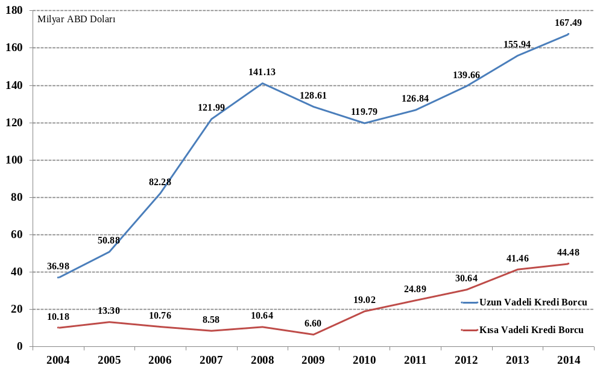
Kaynak: TCMB
Özel sektörün yurt dışından sağladığı uzun vadeli kredi borcunun borçluya göre dağılımı incelendiğinde, finansal kesimin kredi borcunun (%49,73), finansal olmayan kesimin kredi borcundan (%50,27) daha az olduğu görülmektedir. Ancak finansal kesimin payının 2013 yılı sonuna göre yaklaşık 3,7 yüzde puan arttığı da belirtilmelidir. Büyük çoğunluğunu bankaların oluşturduğu finansal kesimin uzun vadeli kredi borcu, 2013 yılı sonuna göre %16 düzeyinde artarak 2014 yılsonu itibarıyla 83,3 milyar ABD doları seviyesinde gerçekleşmiştir. Finansal olmayan kuruluşların borcu ise yaklaşık 36 milyon ABD doları artmış ve 84,2 milyar ABD dolarına çıkmıştır.
Alacaklıya göre dağılım verileri, tahvil hariç toplam kredi borcunun büyük ölçüde özel alacaklılara olan borçlardan oluştuğunu göstermektedir. Özel alacaklıların, tahvil hariç kredi borcundaki payı bir önceki yılsonuna göre azalarak %93’ten %89,13’e gerilemiştir. Özel alacaklıların toplam uzun vadeli kredi borcu içindeki payı ise yaklaşık 3,3 yüzde puan azalarak %73,4 seviyesinde gerçekleşmiştir. 2013 yılsonunda 119,5 milyar ABD olan özel alacaklılara olan kredi borcu, 2014 yılsonu itibarıyla yüzde 2,8’lik bir artış gerçekleştirerek 122,94 milyar ABD dolarına çıkmıştır. Tahvil hariç toplam kredi borcunun %10,9’unu oluşturan resmi alacaklar ise 500 milyon ABD dolarının üzerinde bir daralma yaşayarak 15 milyar ABD doları seviyesinde gerçekleşmiştir (Tablo 1).
Tablo 1: Özel Sektörün Yurt Dışından Sağladığı Uzun Vadeli Kredi Borcu (borçlu ve alacaklıya göre dağılım)
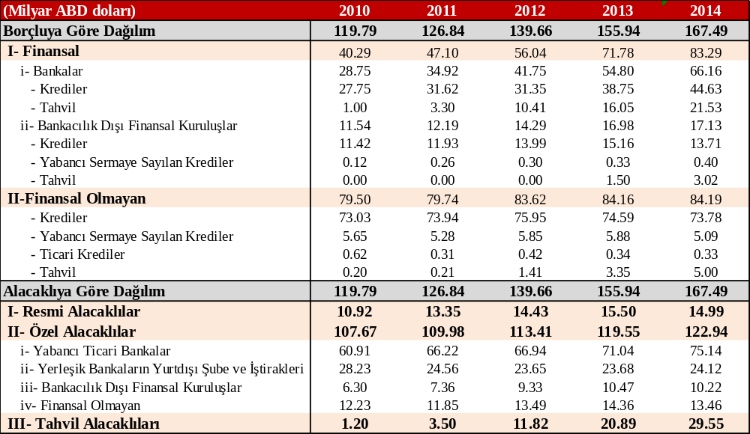Kaynak: TCMB

Özel sektörün yurt dışından sağladığı kısa vadeli kredi borcunun borçluya göre dağılımı incelendiğinde, tamamına yakınının finansal kesime ait olduğu görülmektedir. Finansal kuruluşların kredi borcunun toplam kısa vadeli borçlar içindeki payı %93,8 iken finansal olmayan kesimin payı %6,2’dir.
Kısa vadeli kredi borcu içinde finansal kuruluşların borcu 2014 yılsonu itibarıyla, 2013 yılsonuna göre 2,9 milyar ABD doları artarak 41,72 milyar ABD dolarına ulaşırken finansal olmayan kuruluşların borcu ise 126,7 milyon ABD doları artmış ve 2,67 milyar ABD doları olarak gerçekleşmiştir.
Alacaklıya göre dağılım incelendiğinde ise kısa vadeli toplam kredi borcunun (tahvil hariç) neredeyse tamamının özel alacaklılara olan borçlar olduğu (%99,94), bunun da büyük ölçüde yabancı ticari bankalara olan borçlardan oluştuğu görülmektedir. Ancak yabancı ticari bankalara olan borçlar, 2014 yılsonu itibarıyla, bir önceki yılın aynı döneminde göre 44,5 milyon ABD doları azalmış ve 38,1 milyar ABD doları seviyesine gerilemiştir (Tablo 2).
Tablo 2: Özel Sektörün Yurt Dışından Sağladığı Kısa Vadeli Kredi Borcu (borçlu ve alacaklıya göre dağılım)
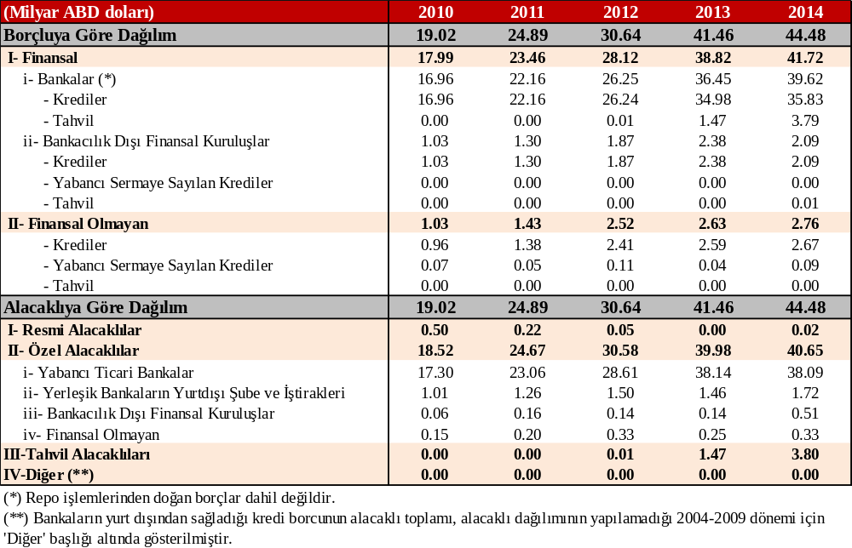
Kaynak: TCMB

Bunların yanı sıra uzun vadeli kredi borcunun döviz kompozisyonuna bakıldığında, özel sektörün yurt dışından ağırlıklı olarak ABD doları cinsinden borçlandığı görülmektedir. ABD doları cinsinden borçların, toplam kredi borçları içindeki payı 2014 yılı Kasım ayına göre değişmemiş ve yılsonu itibarıyla %60,9’da kalmıştır. Bunun ardından sırasıyla, %31,4 ile Euro, %5,9 ile Türk Lirası ve %1,7 ile diğer dövizler gelmektedir (Şekil 2).
Kısa vadeli kredi borcunun döviz kompozisyonuna bakıldığında da ağırlığın ABD doları cinsinden kredilerde olduğu görülmektedir. ABD doları cinsinden borçların, toplam kısa vadeli kredi borçları içindeki payı bir önceki aya göre 2,9 yüzde puan artarak 2014 yılsonu itibarıyla %54,1’e çıkmıştır. Bunun ardından sırasıyla, %35,5 ile Euro, %10,1 ile Türk Lirası ve %0,4 ile de diğer dövizler gelmektedir (Şekil 2).
Şekil 2: Özel Sektörün Yurt Dışından Borçlandığı Kredilerin Döviz Kompozisyonu (Aralık 2014, yüzde dağılım)
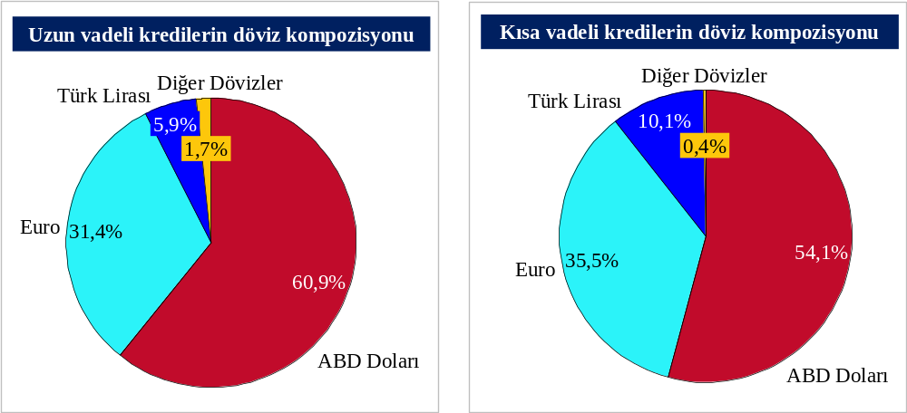
Kaynak: TCMB

2014 yılsonu itibarıyla özel sektörün uzun vadeli finansal olmayan kredi borcunun %57’si hizmetler, %42,5’i sanayi ve %0,5’i de tarım sektörü tarafından kullanılmıştır. 2000’li yılların başlarından 2007 yılına kadar kredi borcunda sanayi sektörü öne çıkarken 2007 yılından sonra hizmetler sektörünün uzun vadeli borçlanmadaki payı artmaya başlamıştır (Şekil 3a).
Kısa vadeli finansal olmayan kredi borcunun sektörel dağılımında ise sanayi sektörü ile hizmetler sektörü son dönemde hemen hemen aynı paya sahiptir. Sanayi sektörü tarafından kullanılan kredilerin, kısa vadeli finansal olmayan krediler içindeki payı 2014 yılsonu itibarıyla %49,7 olarak gerçekleşmiştir. Hizmetler ve tarım sektörlerinin payları ise sırasıyla; %48,1 ve %2,3’tür (Şekil 3b).
Şekil 3a: Özel Sektörün Yurt Dışından Sağladığı Uzun Vadeli Kredi Borcunun Sektör Dağılımı (2004-2014, yüzde)
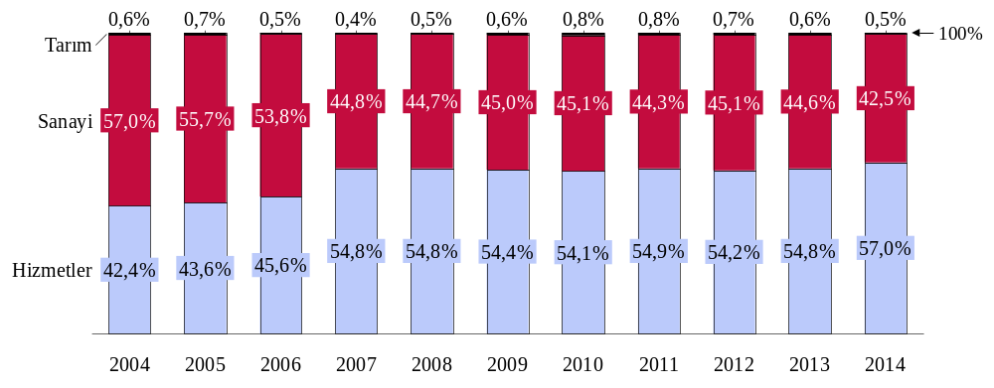

Şekil 3b: Özel Sektörün Yurt Dışından Sağladığı Kısa Vadeli Kredi Borcunun Sektör Dağılımı (2004-2014, yüzde)
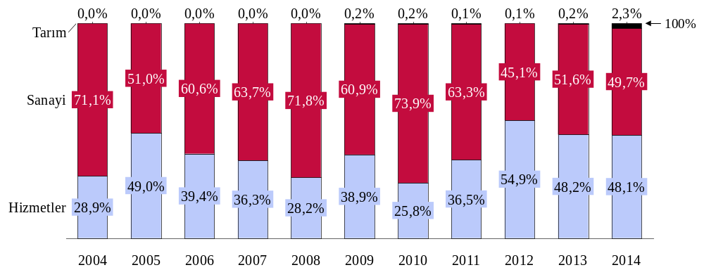
Kaynak: TCMB

Son olarak özel sektörün yurt dışından sağladığı kredi borcu 2014 yılsonu itibarıyla kalan vadeye göre incelendiğinde, 1 yıl içinde toplam 71,69 milyar ABD doları kadar anapara geri ödemesi gerçekleştirileceği görülmektedir.
Şekil 4: Özel Sektörün Yurt Dışından Sağladığı Kalan Vadesi 1 Yıla Kadar Olan Toplam Kredi Borcunun Aylara Göre Dağılımı (Ticari krediler hariç) (Milyar ABD Doları)
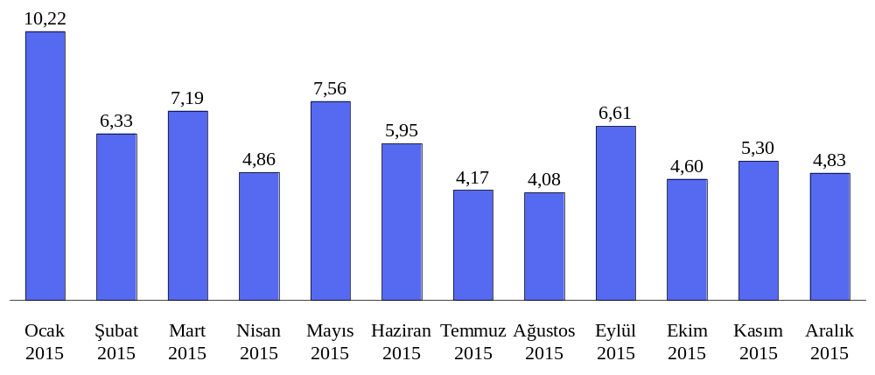
Kaynak: TCMB

TCMB, her ay verileri geçmişe dönük revize ettiği için bilgi notlarında yer alan tablolardaki eski yıllara ait veriler farklılık gösterebilmektedir.

